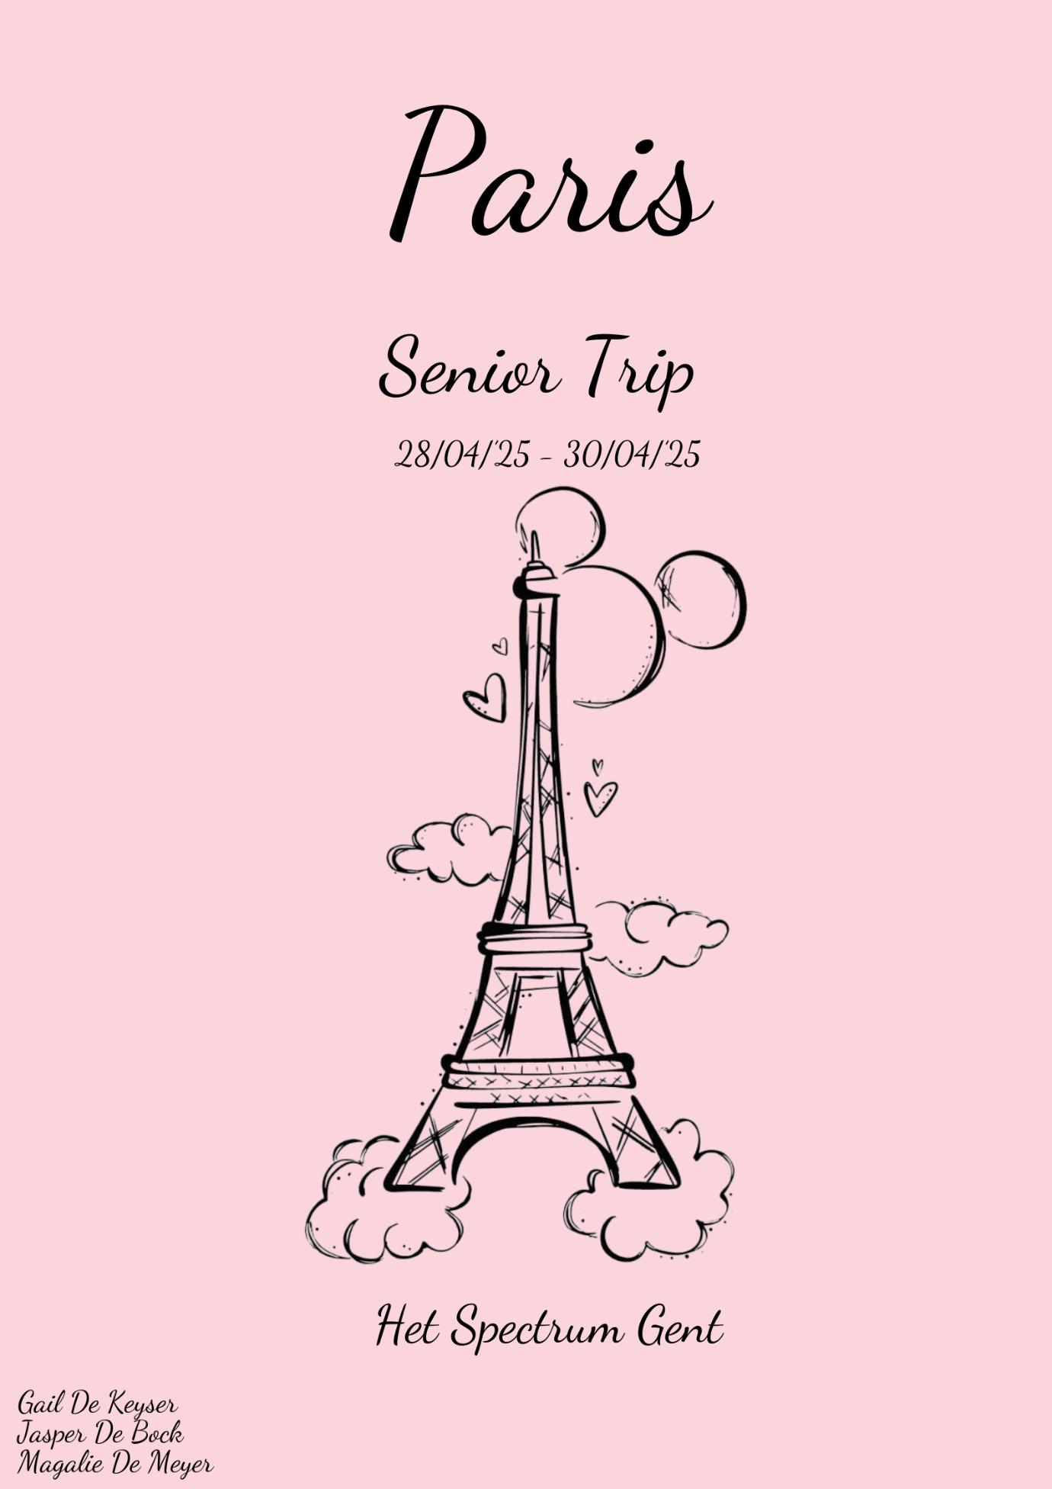

Paris planning 28/04 – 30/04

# **Maandag 28 april**

## 1. Vertrek

|  |  |  |
| --- | --- | --- |
| **Wat?** | **Waar?** | **Wanneer?** |
| Verzamelen in Gent Sint-Pieters. | In de inkomhal, onder het bord met alle treinen. | 6u45. |
| Vertrek met de trein in Gent Sint-Pieters | Spoor 9 of 10. | 6u55 |
| Vertrek Eurostar in Brussel-Zuid | Op het perron 😊.   Trein 9310, rijtuig 15. | 8u13 |
| Lunchpakket meenemen! |  |  |

## 2. Aankomst Parijs + dagverloop

|  |  |  |
| --- | --- | --- |
| **Wat?** | **Waar?** | **Wanneer?** |
| Aankomst Gare du Nord | Gare du Nord 18 Rue de Dunkerque,  75010 Paris, Frankrijk | 9u35. |
| Metropassen aankopen | Gare du Nord | +/- 10u. |
| Metro nemen richting hotel  **Absolute Hotel Paris République**  1 rue de la fontaine au roi,  11e Arrondissement,  75011 Parijs, Frankrijk | Gare du Nord. 1) metrolijn 5 van Bastille richting Bobigny-Pantin – 4 haltes – afstappen aan République | +/- 10u15. |
| Aankomst metrostation hotel | Metrostop République.  5 minuten wandelen naar hotel. | +/- 10u45. |
| Aankomst Hotel  + inchecken/ bagage droppen | **Absolute Hotel Paris République**  1 rue de la fontaine au roi,  11e Arrondissement,  75011 Parijs, Frankrijk 09 53 77 44 18  bonjour@absolutehotelparis.com | +/- 10u45. |
| Vertrek stadswandeling | Wandeling onder de Parijse zon. Dit kan ook een shopping momentje zijn. | +/- 11u30 |
| Picknick onder de prachtige Parijse zon | Onderweg, vermoedelijk aan Centre Pompidou, Galeries Lafayette, Jardins des Tuileries, Jardins de Luxembourg of de Notre-Dame. | +/- 12u30. |
| Le Musée du Louvre | 99, Rue de Rivoli, 75001 Paris, Frankrijk  PYRAMID – bezoekers met ticket: groene rij.   Andere mogelijke ingangen als het heel druk is:  CARROUSEL  99, rue de Rivoli, 75001 Paris RICHELIEU  Rue de Rivoli, 75001 Paris PORTE DES LIONS  Quai François Mitterrand, 75001 Paris | +/- 13u30 |
| Start museumbezoek | Louvre | 14u30 |
| Vrije tijd |  | 16u30 |
| Dinner | Jullie kunnen zelf kiezen waar jullie eten | +/- 18u |
| Afspraak bij Bateaux Mouches | Pont de l’Alma Port de la Conférence | 19u45 |
| Bateaux Mouches rondvaart Seine by night | Pont de l’Alma Port de la Conférence | 20u30. |
| Bezoek Eiffeltoren | Eiffeltoren | 21u45 |
| Metrorit naar de hostel | Start: Alma-Marceau (lijn 9 richting Marie de Montreuil) – 11 haltes tot République | +/- 22u45 |
| Aankomst hotel | **Absolute Hotel Paris République**  1 rue de la fontaine au roi,  11e Arrondissement,  75011 Parijs, Frankrijk 09 53 77 44 18  bonjour@absolutehotelparis.com | +/- 23u15 |

|  |
| --- |
| De metrorit van Gare du Nord naar République duurt ongeveer 12 minuten.  De wandeling van de metro naar ons hotel ongeveer 10 minuutjes.  We gaan van het hotel.  Ons bezoek aan het Louvre start om 14u30.  We nemen de hoofdingang onder de piramide, en volgen de groene rij.  Je rugzak mag niet groter zijn dan 55x35x20 cm. Hij moet in een locker tijdens het bezoek. De lockers zijn gratis.  De wandeling van het Louvre naar Bateaux Mouches duur een half uurtje.  Na rondvaart op de Seine gaan we nog eens naar de Eiffeltoren, van daar nemen we de metro richting hotel. Dat duurt ongeveer een half uurtje. |

**Info Musée du Louvre**

We will use the main entrance, since we have individual tickets for the Louvre. You need to put your bag in a locker, these are free. Your backpack can’t be bigger than 55x35x20 cm.

Don’t forget to pick up a museum map at the information desks.

You can take pictures for personal use, but DO NOT USE FLASH PHOTOGRAPHY! You also can’t use selfie-sticks.

Eating, drinking, running, yelling, smoking, touching the artwork or making a lot of noise is prohibited. You also can’t bring weapons etc. into the museum.

The Carrousel du Louvre is located under the museum, it also has many cheaper restaurants to eat at, so this might be an excellent place for dinner. If you prefer, there are plenty of cosy and not too expensive restaurants in the area.

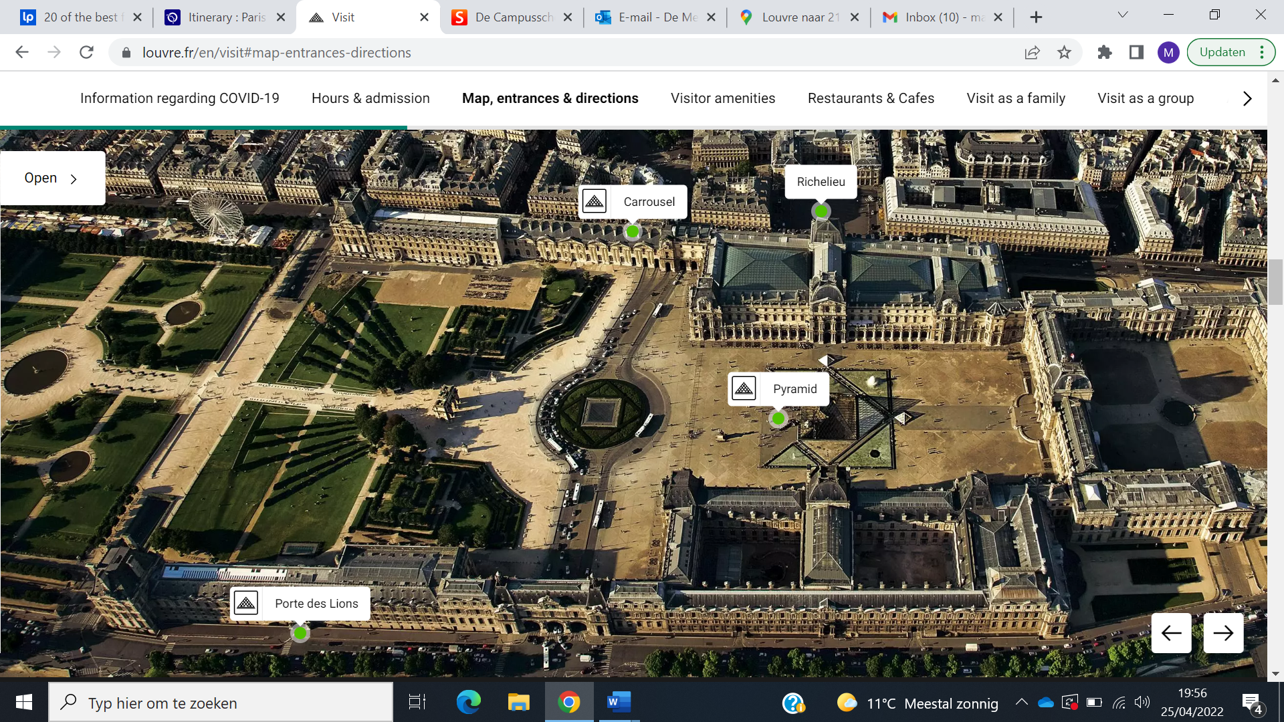

**Highlights van het Louvre**

**SULLY VLEUGEL**

**1. Venus van Milo - Sully vleugel, kamer 345**

# Wereldberoemd Grieks standbeeld (100 v.C.) dat Aphrodite, de godin van de liefde, voorstelt.

**2. Louis XIV (Hyacinthe Rigaud) - Sully vleugel, kamer 916**

Dit schilderij uit 1701 was oorspronkelijk bedoeld als een geschenk voor de Spaanse koning Filips V, maar ze vonden het in Frankrijk zo mooi dat ze het gewoon gehouden hebben.

**3. De Kariatiden (Jean Goujon) - Sully vleugel, kamer 348**

Opnieuw een neoclassicistische kopie van de originelen uit de klassieke oudheid. Deze werden in 1505 speciaal voor het Louvre gemaakt, gebaseerd op voorbeelden uit de Romeinse oudheid.

**4. Het vlot van de Medusa (Théodore Géricault) - Sully vleugel, kamer 348**

Een zeer realistisch schilderij uit 1819 over de schipbreuk van het Franse fregat Méduse in 1816. Franse Romantiek. Toen het vlot werd teruggevonden waren nog vijftien mensen in leven. De anderen waren overboord gesprongen, geduwd, verhongerd of opgegeten.

**5. De zittende schrijver - Sully vleugel, kamer 635**

Een heel bekend werk uit de Egyptische kunst, gevonden in Saqqara. Het werk dateert uit de 5e dynastie (2400 v.C.). Dit beeld wordt in geschiedenisboeken vaak gebruikt om te illustreren hoe de Egyptenaren op papyrus schreven.

**6. De mummie - Sully vleugel, kamer 322**

De enige mummie in het Louvre. Hij is wel bijzonder goed bewaard.

**7. Slapende hermafrodiet - Sully vleugel, kamer 348**

Hermaphroditus was een god uit de Griekse mythologie, de zoon van Hermes. De matras dateert uit 1620 (werk van Bernini), het beeld zelf uit de 2e eeuw.

**8. De Grote Sfinx van Tanis - Sully vleugel, kamer 338**

De “Wachter van het Louvre”. Het is één van de grootste sfinxen die men kan vinden buiten Egypte.

**9. Bustes uit Palmyra - Sully vleugel, kamer 315**

Deze bustes uit de 2e-3e eeuw zijn nu nog kostbaarder geworden, aangezien de antieke site van Palmyra recent verwoest werd door IS.

**10. Le Tricheur à l’As de Carreau (Georges de La Tour) - Sully vleugel, kamer 912**

Schilderij uit 1635. Drie mensen spannen samen om de persoon rechts te bedriegen. De persoon links haalt een aas (winnende kaart) van achter zijn riem.

**11. Standbeeld van Ain Ghazal - Sully vleugel, kamer 303**

Dit standbeeld is 9000 jaar oud en daarmee het oudste kunstvoorwerp in het Louvre. Het werd gevonden in Jordanië.

**DENON VLEUGEL**

**12. Mona Lisa (Leonardo da Vinci) - Denon vleugel, kamer 711**

Schilderij uit 1503 van Lisa Gherardini, de vrouw van Francesco del Giocondo (een zijdehandelaar uit Firenze).

**13.** **Les Noces de Cana (Paolo Veronese) - Denon vleugel, kamer 711**

Schilderij uit 1563 dat de bruiloft van Kana (Nieuw Testament) voorstelt. Dit is het grootste schilderij in het Louvre.

**14. Nikè van Samothrake - Denon vleugel, kamer 703**

De Nikè van Samothrake is een Grieks marmeren beeld (200 v.C.) dat de godin van de overwinning, Nikè, voorstelt.

**15. De Kroning van Napoleon (Jacques-Louis David) - Denon vleugel, kamer 702**

Dit schilderij uit 1808 is een mooi voorbeeld van neoclassicisme, een schilderstijl die veel elementen uit de antieke oudheid overnam.

**16. La Liberté guidant le peuple (Eugène Delacroix) - Denon vleugel, kamer 700**

De Vrijheid leidt het volk is een schilderij uit 1830. Het wordt beschouwd als één van de bekendste en meest iconische schilderijen uit de geschiedenis van de Franse schilderkunst. Eugène Delacroix is de belangrijkste Franse kunstschilder van de romantiek.

**17. Amor en Psyche (Antonio Canova) - Denon vleugel, kamer 403**

Dit is geen antiek werk, maar een recenter, neoclassicistisch meesterwerk uit 1793. Het beeld toont Cupido (Amor) net nadat hij Psyche wakker gekust heeft.

**18. De Monzon Leeuw - Islamitische Kunst, kamer 348**

Dit bronzen voorwerp is een waterspuwer uit de 12e of 13e eeuw die gevonden werd in Spanje in de 19e eeuw. Dit is één van de enige metalen voorwerpen uit deze periode die bewaard zijn gebleven.

**19. L'Européenne - Denon Vleugel, kamer 183**

Een mummieportret van een jonge vrouw uit de 2e eeuw n.C.

**20. De Slaven (Michelangelo) - Denon vleugel, kamer 403**

Dit zijn twee beeldhouwwerken (De Stervende Slaaf en de Rebelse Slaaf) van de beroemde kunstenaar Michelangelo.

**21. De Kroning van de Maagd (Fra Angelico) - Denon vleugel, kamer 3**

Een meesterwerk van de middeleeuwse schilderkunst. Fra Angelico schilderde het in 1432.

**22. De sarcofaag van de echtgenoten - Denon vleugel, kamer 18**

Deze sarcofaag (500 v.C.) wordt beschouwd als het onbetwiste meesterwerk van de Etruskische kunst.

**23. La Grande Odalisque (Jean-Auguste-Dominique Ingres) - Denon vleugel, kamer 702**

Schandaalschilderij uit 1814: naakt, anatomisch compleet fout.

**RICHELIEU VLEUGEL**

**24. De kantwerkster (Johannes Vermeer) - Richelieu vleugel, kamer 837**

Eén van de bekendste werken (uit 1670) van de Nederlandse schilder Vermeer (Delft), die ook gekend is van Het Melkmeisje.

**25. Lamassu - Richelieu vleugel, kamer 229**

De indrukwekkende Lamassu (Mesopotamische beschermgeesten) van het Khorsabad-paleis (nu Dur-Sharrukin in Irak) dateren uit 700 v.C. Het zijn prachtige overblijfselen uit de Assyrische beschaving. Let vooral ook op het aantal poten van deze “leeuwen”.

**26. Standbeeld van Ebih-Il - Richelieu vleugel, kamer 334**

Ebih-II was een hoogwaardigheidsbekleder van hoge rang die leefde rond 2500 v.C. Hij had de rang van inspecteur, of *nu-bandà*. Het beeld werd gevonden in 1934 in Syrië. Vooral de ogen in Lapis Lazuli vallen op. Op zijn schouder is een inscriptie te zien, waarop staat dat het beeld is gewijd aan Ishtar, een bekende Mesopotamische godin.

**27. Chevaux de Marly (Guillame Coustou) - Richelieu vleugel**

Dit marmeren beeldhouwwerk werd besteld door Lodewijk XIV in 1745 voor een vijver van het Château de Marly. Het stelt het eindeloze gevecht tussen mens en natuur voor.

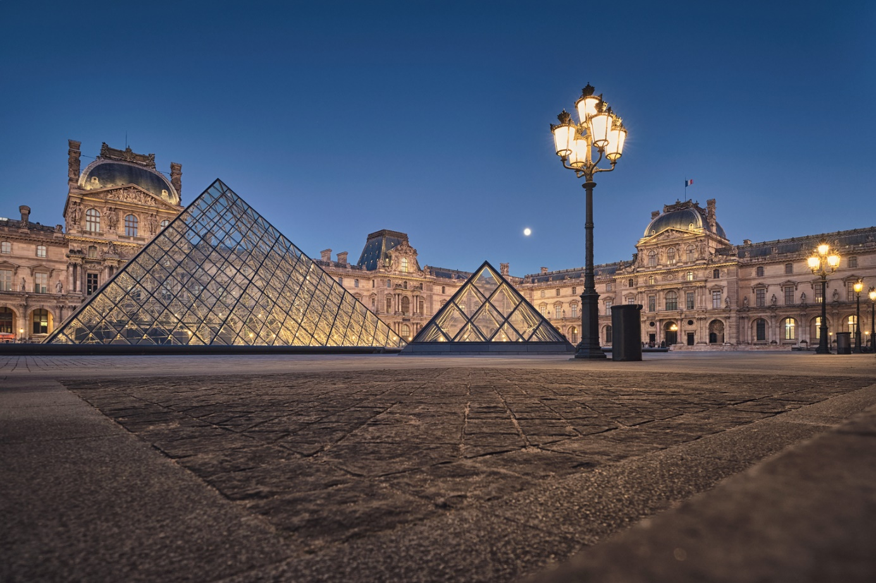

**SPEL LOUVRE**

Omdat het Louvre toch één van de bekendste musea ter wereld is, willen we toch graag dat jullie enkele werken zéker gezien hebben. We hebben voor jullie een Bingo voorzien. Hierboven vinden jullie een heleboel info over de highlights, lees die zeker eens door.

|  |  |  |  |  |
| --- | --- | --- | --- | --- |
| **LOUVRE BINGO** | | | | |
| Neem een foto van de Venus van Milo | Bezoek de mummie. Neem een foto. | Zoek een kunstwerk met meerdere mensen en recreëer het. | Zoek een kunstwerk dat door een vrouwelijke artiest gemaakt werd. | Zoek de Nikè van Samothrake. Wat stelt dit beeld voor? |
| Zoek de Kroning van Napoleon. Tel hoeveel mensen er op het schilderij staan. | Zoek een kunstwerk gemaakt door een impressionistische kunstenaar. | Ga naar Liberté guidant la peuple. Van wie is dit werk? | Vind een beeldhouwwerk dat de kracht van de natuur uitbeeldt. | Ga op zoek naar La Grande Odalisque. |
| Zoek een kunstwerk van een Nederlandse kunstenaar. | Zoek een kunstwerk met waterspuwers. | Vraag meneer Raes om je uitleg te geven over een kunstwerk. | Maak een foto van een kunstwerk dat emoties bij je oproept. Welke zijn dit? | Zoek een kunstwerk met een maritiem thema. |
| Zoek een beeldhouwwerk dat de liefde uitbeeldt. | Zoek 2 werken van de Vlaamse Meesters. | Maak een selfie met de Mona Lisa. Draai je zeker ook eens om naar de muur ertegenover. | Vind de Sfinx en maak een foto waar iemand zijn positie nadoet. | Zoek een kunstwerk van de Etrusken. |
| Zoek een kunstwerk met een sociale boodschap. | Zoek een kunstwerk met een historische figuur als achtergrond. | Zoek een schilderij met een religieus symbool. | Zoek het oudste kunstwerk in het Louvre. | Maak een foto van een kunstwerk dat je doet lachen. |

After our visit to the Louvre, you are free to explore this part of Paris and to find dinner. You can do that in the Carrousel du Louvre, or in some of the great places in the area.

**Info Bateaux Mouches – Seinecruise**

We’ll be starting our Seine Cruise at around 8:30PM, this is to ensure we’ll still be on the water when the lights turn on and Paris transforms into a magical place.

This cruise is an open-air cruise, so we’ll be sitting on deck. It might be handy to have a jacket here, or a scarf. It’s a guided cruise as well, so we’ll be listening to the information they put through the speaker phones while we’re looking at all the sights.

The cruise lasts about 1h10min.

INTRODUCTION

The Eiffel Tower, the Louvre, Notre Dame, the Conciergerie, the Musée d’Orsay … These monuments, forming the true richness of Paris’ heritage, are absolute must-sees on a sightseeing holiday. Seeing Paris by boat gives you a different perspective, enabling you to take in the historic heart of the capital in a new way, from a different angle. Compagnie des Bateaux Mouches® invites you to hop on board one of its 6 passenger-boats for a fantastic commentated trip down the Seine.

COMPANY HISTORY

Jean BRUEL created “Bateaux-Mouches®” from a quirky idea that had a real ring to it: “explore Paris from its best avenue of them all: the Seine”. By purchasing one of the last steamboats, used during the universal exhibition of 1900, in 1949 he introduced a novel activity to the Seine: guided tours without stops, departing from a fixed port and returning to the same place. To promote his new endeavour, Jean Bruel arranged an avant-garde PR operation: On the 1st April 1953, during the inauguration ceremony of his new boat the “Jean-Sébastien Mouche”, the Minister for Transport of the time unveiled the bust of an illustrious, fictitious character, with the same name as the boat and introduced him as the creator of the famous Bateaux-Mouches®.

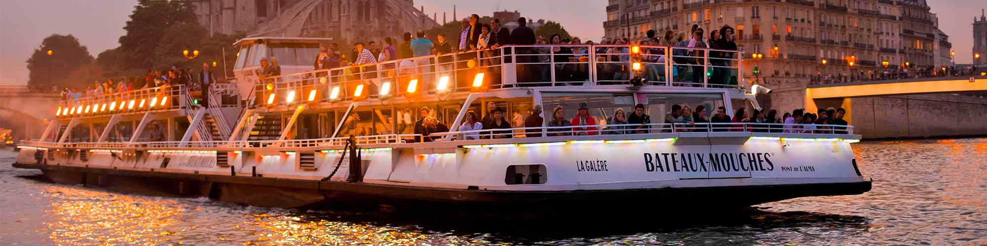

BATEAUX MOUCHES IN FIGURES

* A tour-boat can carry **1000** passengers.
* Over **450** people work at the site during peak season.
* Every year, Compagnie des Bateaux-Mouches® welcomes over **2,500,000** passengers, making it the 4th most visited paying attraction in Paris, after the Eiffel Tower, the Louvre Museum and the Georges Pompidou Centre of Arts and Culture.
* The fleet is composed of **15** ships that sail an annual distance equal to travelling around the planet 5 times.
* Since its beginnings in 1949, it has welcomed over **150,000,000** passengers on board.

ITINERARY

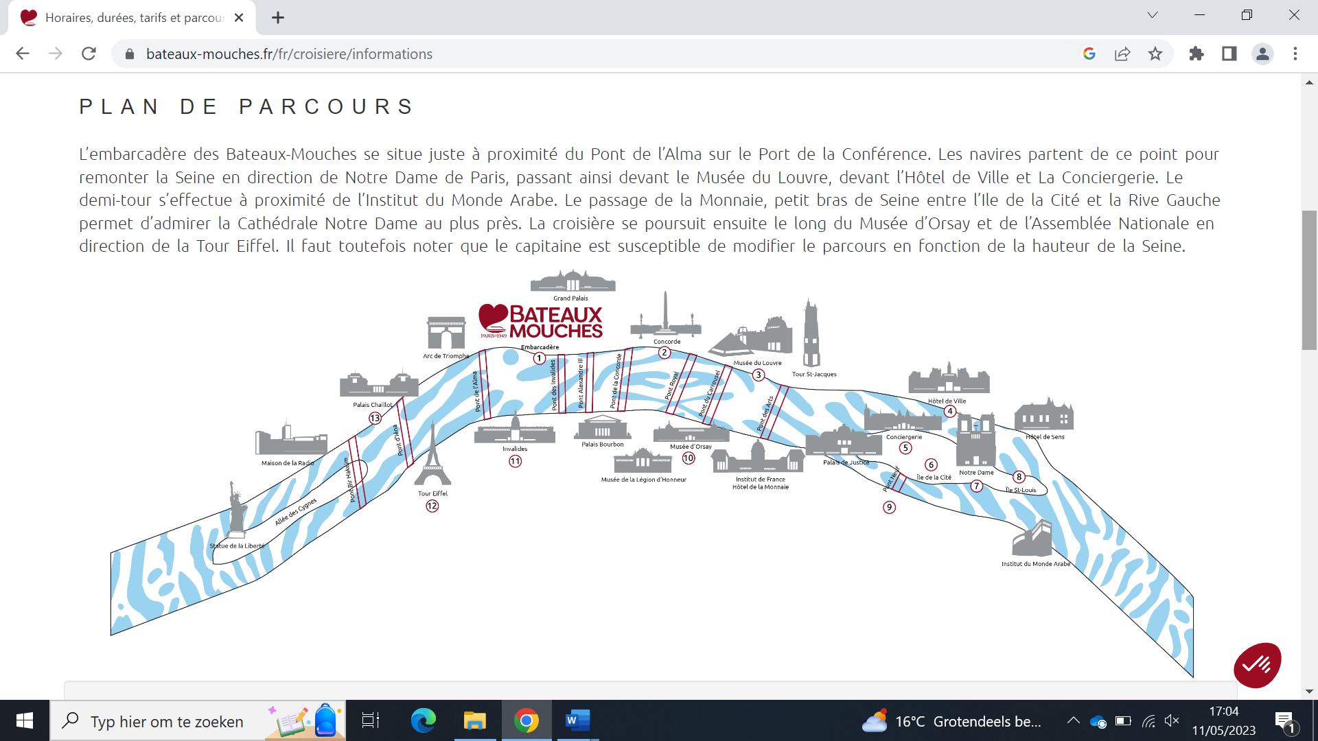

# **Dinsdag 30 april**

|  |  |  |
| --- | --- | --- |
| **Wat?** | **Waar?** | **Wanneer?** |
| RISE & SHINE | Het hotel | Whenever you want 😊 |
| Ontbijt | Het hotel | Vanaf 7u |
| Maken lunchpakket | Het hotel | Vanaf 7u30 |
| Vertrek naar metro | République | 8u10 |
| Opstappen metro | Halte Crozatier  We nemen metro 9 richting Mairie de Montreuil. Na 6 haltes stappen we uit bij Nation. | 8u13 |
| Overschakelen metrolijn | Halte Nation -> RER A Qiwi | 8u16 |
| Aankomst station Disneyland | Gare de Marne-la-Vallée - Chessy Sud, 77700 Chessy, Frankrijk | 9u07 |
| Wandelen naar Disneyland | Disneyland Parijs – rugzakken worden gecheckt | 9u10 |
| Tickets uitdelen en het park binnengaan | Disneyland Park | 9u30 |
| Together: A Pixar Musical | Walt Disney Studios Park – Production Courtyard | Regelmatig doorheen de dag |
| Mickey and the Magician | Walt Disney Studios Park – Toon Studio | 13u – 14u05 – 15u10 – 17u25 – 18u30 |
| Animation Academy | Walt Disney Studios Park – Toon Studio | 10u30 – 11u – 11u30 – 12u – 12u30 – 13u – 13u30 - … |
| Mary Poppins and the Pearly Band | Disneyland Park – Town Square | 8u55 – 9u40 – 10u25 – 12u40 – 13u25 – 14u15 |
| Disney Stars On Parade | Disneyland Park – Parade Route – Central Plaza | 11u30 |
| The Lion King: Rhythms of the Pride Land | Disneyland Park – Frontierland theater | 12u30 – 13u30 – 16u05 – 17u05 |
| Donald, Daisy and an accordeonist | Disneyland Park - Pizzeria Bella Notte | 13u55 – 14u30 – 15u05 – 15u55 – 17u55 |
| Miguel’s Fiesta Latina | Disneyland Park – Frontierland | 13u50 – 14u35 – 15u20 – 17u45 – 18u30 |
| Minnie’s Marching Band | Disneyland Park – Main Street | 13u50 – 14u35 – 15u35 – 17u50 – 18u35 |
| Musical Encounter with Rapunzel and Flynn | Disneyland Park – Old Mill | 14u15 – 15u – 17u15 – 18u |
| Timon’s Matadance | Disneyland Park – Adventureland | 13u55 – 14u40 – 15u25 – 17u45 |
| Moana and her Musicians | Disneyland Park – Adventureland | 13u45 – 14u25 – 15u – 17u05 – 17u40 |
| The Grand Orchestra Finale | Disneyland Park – Central Plaza | 19u30 |
| Disney Music Hits Concert | Disneyland Park – Videopolis theater | 14u55 – 17u10 – 18u05 |
| Disney Tales of Magic | Disneyland Park - Central Plaza | 22u40 |
| Wandeling naar metro | Begin van Main Street | 23u25 |
| RER naar huis | Gare de Marne-la-Vallée – Chessy Sud, 77700 Chessy, Frankrijk RER A richting Poissy | 00u |
| Uitstappen RER – overstap Metro 9 | Halte Nation | 00u38 |
| Aankomst Metro République | Place de la République | 00u50 |
| Wandeling naar hotel | République | 00u50 |
| Aankomst hotel | Absolute Hotel | 00u55 |
| De wandeling van het hotel naar halte République is ongeveer 10 minuutjes.  De metrorit van République naar Nation duurt ongeveer 5 minuten, het zijn 6 haltes. Hier moeten we overstappen naar RER A Qiwi. Deze wandeling duurt ongeveer 4 minuten. De rit van Nation naar Disneyland Parijs Chessy duurt 35 minuten, het zijn 12 haltes. Hier stappen we uit en wandelen we naar het park. We gaan door de bagagecontrole (zorg er dus voor dat er niks illegaal in jullie rugzak zit, of je bent het kwijt).  Disneyland Parijs bestaat uit 2 parken: Disneyland Park en het Walt Disney Studios Park. Daarnaast is er ook de Disney Village met winkeltjes, een Starbucks en een McDonalds. Jullie kunnen met jullie tickets beide parken bezoeken. We raden het af om extra te betalen voor reservaties of fastpasses. Jullie kunnen meer dan genoeg attracties en shows doen, we zijn hier tot 23u. We raden jullie aan om de Disneyland Paris app te downloaden, daar zie je de attracties, wachttijden en de shows.  Jullie mogen vrij rondlopen, maar we willen jullie wel graag op bepaalde momenten zien en zullen af en toe checken hoe het gaat via Whatsapp. We zullen waarschijnlijk afspreken voor: Disney Stars on Parade – het avondeten – The Grand Orchestra Finale - Disney Tales of Magic.  Na Disney Tales of Magic moeten we direct naar de metro. Het is dus belangrijk dat we allemaal samen naar de show kijken, op het einde van Main Street. We blijven daarna dicht bij elkaar en stappen snel door, dan hebben we zeker plaats om te zitten in de RER.  We nemen de metro terug naar het hotel om 00u. We arriveren daar om 01u. | | | | |

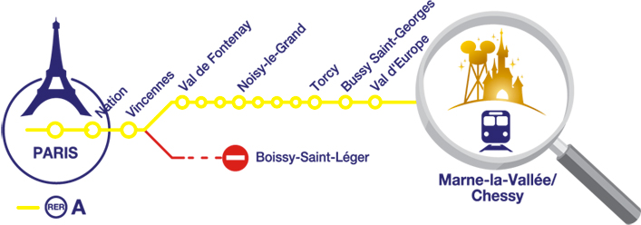

### Info Disneyland Paris

Disneyland Paris officially opened on 12 April 1992 and is celebrating its 30th anniversary this year. The resort is made up out of 3 main sections:

* Disneyland Park
* Walt Disney Studios
* Disney Village

We can visit both parks today, so there’s plenty to do.

DISNEYLAND PARK

Let’s start with Disneyland Park. The park is divided into 5 lands:

* Main Street
* Fantasyland
* Frontierland
* Adventureland
* Discoveryland

You can install the **Disneyland Paris app** on your phone for free (it’s called Disneyland Paris), and there is WiFi in the park. The app is a handy way for you to see what shows, parades and meet & greets are taking place during the day. It’s also a handy tool to see the wait times at the attractions. It shows you which restaurants are open and also has a map of the theme park.

You can also exit the park and go to the Disney Village. Here you will find souvenir shops (they also have plenty of those in the park itself) and restaurants. The cheapest ones to go to are:

* McDonalds
* Starbucks
* Earl of Sandwich (they sell hot sandwiches, soups, wraps, and salads)

You can also eat in the park itself.  
  
Indiana Jones in Adventureland and Star Wars Hyperspace Mountain are the only 2 attractions with loopings, both are really fun.   
  
Other popular attractions are: Big Thunder Mountain, Pirates of the Caribbean, Phantom Manor and It’s a small world. This last one is the most iconic Disneyland ride, if you go on it, be prepared to spend all day with the song in your head.   
  
Fantasyland is traditionally geared more towards children having fun with their parents, but don’t let this stop you to visit the Dumbos or to go on the Carrousel. Peter Pan’s flight is a beautiful attraction, but the wait times get very long.

You can always find your favourite character and take a picture with them, too! Don’t forget to walk through the castle and visit the dragon’s lair underneath!

If you have the time, or you love musicals, be sure to check Festival of the Lion King, a half-hour show that’s Broadway material!

Don’t forget to check out the parades, a true Disney must-do!

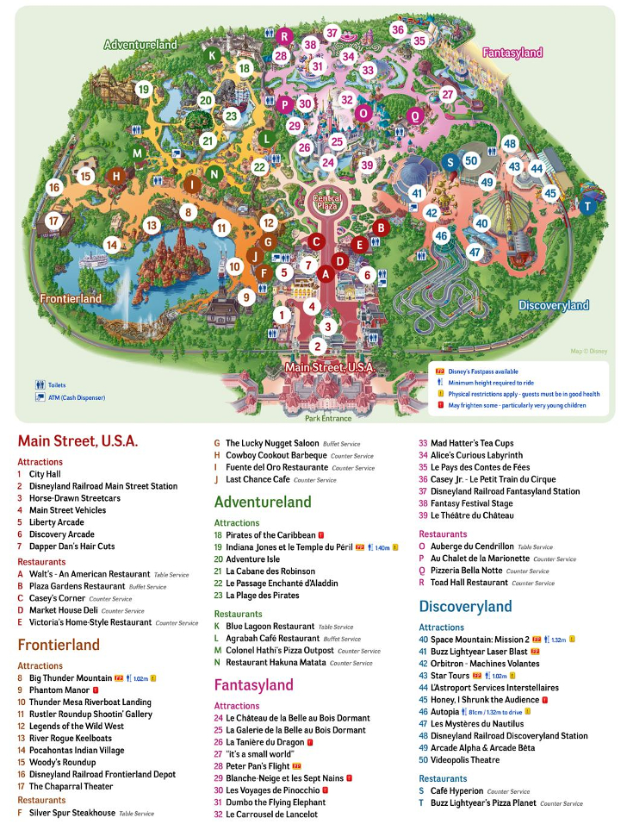

WALT DISNEY STUDIOS

The second, much newer park, is the Walt Disney Studios. It’s open until 10PM today. This means you’ll still have time to get to the Disney D-Light and Disney Dreams projections at park closing. It’s the slightly smaller of the two, but they have plenty of thrill rides to make up for that.

The new Avengers Campus also opened last year, so don’t forget to have a look there.

Avengers Assemble Flight force is a thrill ride with huge accelerations and fun loops. Spider-Man W.E.B. Adventure is the most fun attraction in this park. Be prepared to use your web shooters!

The Hollywood Tower Hotel drops you in the Twilight Zone and Crush’s Coaster is another thrill ride to add to your list.

You can always go visit Ratatouille and explore Toy Story Playland. Stitch Live is a fun interactive show that lasts about 15 minutes and where Stitch speaks with the audience. Mickey and the Magician is a must-see for every Disney lover. It’s about a half an hour show with all your favourites.

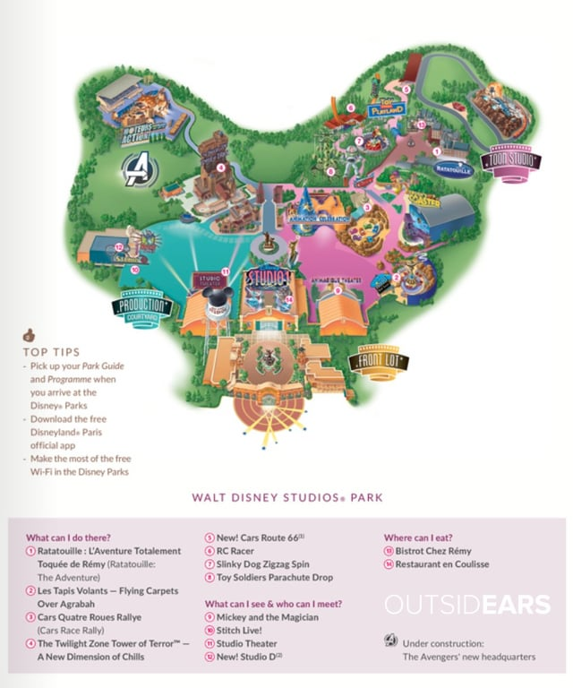

# **Woensdag 30 april**

|  |  |  |
| --- | --- | --- |
| **Wat?** | **Waar?** | **Wanneer?** |
| RISE & SHINE | Absolute Hotel | Wanneer jullie willen |
| Ontbijt | In de buurt | Wanneer jullie willen |
| Inpakken + bagage in bewaring geven | Absolute Hotel | 9u |
| Vertrek aan hotel | Absolute Hotel | 9u30 |
| Metro nemen aan République | We nemen lijn 5 richting Bobigny- Pablo Picasso. We blijven 4 haltes zitten en stappen af aan Stalingrad. | 10u05 |
| Overstappen metrolijn Stalingrad | We nemen lijn 2 richting Porte Dauphine en blijven 3 haltes zitten tot aan Anvers. Vandaar wandelen we naar de Funiculaire. | 10u14 |
| Miraculous Bakery  Boris Lume Patisserie Boulangerie | 48 rue Caulaincourt, 75018 Parijs Frankrijk |  |
| Vrije tijd/spel Montmartre |  |  |
| Verzamelen Montmartre |  | 13u30 |
| Metro naar Catacombes – halte Barbès-Rochechouart | We nemen Metro 4 richting Bagneux- Lucie Aubrac. We blijven 18 haltes zitten en stappen af aan Denfert-Rochereau | 14u05 |
| Aankomst Catacombes | Les Catacombes de Paris  1 av. du Colonel Henri Rol-Tanguy 75014 Paris  metro en RER B stop: Denfert-Rochereau | 14u15 |
| Les Catacombes de Paris | Les Catacombes de Paris  1 av. du Colonel Henri Rol-Tanguy 75014 Paris  metro en RER B stop: Denfert-Rochereau | 14u32 |
| Einde begeleid bezoek |  | 15u30 |
| Scavenger Hunt/ Vrije tijd | Doorheen het centrum | 15u30 |
| Bagage oppikken | Absolute Hotel | 19u30 |
| Vertrek aan hotel | Absolute Hotel | 19u30 |
| Metro van hotel naar Gare du Nord. | Halte République, metrolijn 5 richting Bobigny- Pablo Picasso. We blijven 3 haltes zitten tot aan Gare du Nord. | 20u |
| Aankomst in Gare du Nord | 18 Rue de Dunkerque, 75010 Paris, Frankrijk | 20u20 |
| Vertrek Eurostar in Gare du Nord | 18 Rue de Dunkerque, 75010 Paris, Frankrijk  Trein 9389 rijtuig 16. | 20u53 |
| Aankomst Eurostar in Brussel-Zuid | Brussel-Zuid | 22u17 |
| Trein naar Gent Sint-Pieters | Brussel-Zuid | 22u29 |
| Aankomst Gent Sint-Pieters | Gent Sint-Pieters | 22u57, of telkens een half uur na vertrektijd. |

After breakfast it’s time to pack up our things and leave them in the secure storage. Then we’ll make our way to Montmartre. We’ll visit the Miraculous bakery and set you free in Montmartre.   
  
 You’ll be completing a small Scavenger Hunt. You’re free to do whatever you want, but you hàve to complete our list. You’ll make groups of 3 to 4 people and visit the sites. For each location you visit, you’ll have to send a selfie in the group chat.

Afterwards we’ll reconvene at 13:30 to go to the Catacombes. We’re visiting the Catacombes at 14u32.

At 15:30 you’re free to roam the city, or to continue the Scavenger Hunt. Then, at 19:15 we expect to see you at our hotel to pick up our belongings and make our way to the train station. The metro ride will take about 15 minutes. Our trip home about 1h22min, and the train ride to Ghent 28 minutes.

Once we’re back in Ghent, you’re all free to go home. Hopefully with a backpack full of lifetime memories!

### Les Catacombes de Paris

**Info**

* your backpack cannot be bigger than 40x30x20cm. You have to carry it on your belly, or hold it in your hand.
* the circuit is 1,5km.
* the visit lasts about an hour.
* the route is a one-way road.
* We will go down 131 steps, and then take another 112 to come back up again.
* There’s a constant temperature of 14°C in the catacombs. It can also be very humid in there.
* You can wear your boots at home, but you should wear comfortable shoes.
* It is forbidden to eat or drink in the catacombs (And really, you probably don’t even want to be snacking away surrounded by all those skeletons). Also: NO alcohol!
* DON’T TOUCH THE BONES!! They are the fragile remains of millions of Parisians.
* flash photography is allowed, but mind the other visitors, please.

In the late eighteenth century, major public health problems tied to the city’s cemeteries led to a decision to transfer their contents to an underground site. Paris authorities chose an easily accessible site that was, at the time, located outside the capital: the former Tombe-Issoire quarries under the plain of Montrouge. The first evacuations were made from 1785 to 1787 and concerned the largest cemetery in Paris, the Saints-Innocents cemetery. In operation since at least the fifteenth century and then abandoned, these quarries were a small part of the labyrinth that extended under the city over approximately 800 hectares. Preparation of the site and the organization of bone transfers were entrusted to Charles Axel Guillaumot, an inspector at the Department of General Quarry Inspection. The mission of this department, which had been founded on April 4, 1777, by Louis XVI, was to consolidate the abandoned quarries following major collapses of the ground under Paris in the mid-eighteenth century.

The first evacuations were made from 1785 to 1787 and concerned the largest cemetery in Paris, the Saints-Innocents cemetery, which had been closed in 1780 after consecutive use for nearly ten centuries. The tombs, common graves and charnel house were emptied of their bones, which were transported at night to avoid hostile reactions from the Parisian population and the Church. The bones were dumped into two quarry wells and then distributed and piled into the galleries by the quarry workers. Transfers continued after the French Revolution until 1814, with the suppression of parochial cemeteries, such as Saint-Eustache, Saint-Nicolas-des-Champs and the Bernardins Convent, in the center of Paris. They were begun again in 1840, during urban renovation by Louis-Philippe and the Haussmannian reconfiguration of the city from 1859 to 1860. The site was consecrated as the “Paris Municipal Ossuary” on April 7, 1786, and, from that time forward, took on the mythical name of “Catacombs”, in reference to the Roman catacombs, which had fascinated the public since their discovery.

Starting in 1809, the Catacombs were opened to the public by appointment. A register was placed at the end of the circuit, where visitors could write their impressions. It was filled very rapidly because these visits had quickly become a success with both the French and foreigners. As the years passed, the ossuary became the resting place of many illustrious individuals. In 1787, the Count of Artois, the future Charles X, visited the site in the company of a group of court ladies; in 1814, Francis I, the Austrian emperor, took a tour there; and in 1860, Napoleon III descended into the catacombs with his son. During the nineteenth century, visiting arrangements constantly changed, from total closing to monthly or quarterly openings. The Paris Catacombs are now open to everyone without requiring an authorization and welcome nearly 550,000 visitors yearly.

The site was consecrated as the “Paris Municipal Ossuary” on April 7, 1786, and, from that time onward, took on the mythical name of “Catacombs”, in reference to the Roman catacombs, which had fascinated the public since their discovery. Starting in 1809, the Catacombs were opened to the public by appointment.

**THE OSSUARY**

The municipal ossuary in the Paris Catacombs is one of the world’s largest and one of only a handful located underground. Before being opened to the public in 1809, it underwent an extensive decorative rearrangement under the auspices of Inspector Héricart de Thury, who transformed the site using a museographical and monumental approach.

The bones, which had previously been loosely piled, were carefully organized in walls, according to a quarry backfill arrangement. The façade consists of rows of tibiae alternating with skulls, and the remaining bones were piled behind this wall. They were often only small fragments, as a consequence of their being dumped into the quarry. Masonry monuments in the Antique and Egyptian styles were also installed along the circuit, in the shape of Doric columns, altars, steles or tombs. Certain areas were named after religious, Romantic or Antique sources, such as the Lacrymatory Sarcophagus, the Samaritan Fountain or the Sepulchral Lamp. With the aim of adding an educational aspect to the circuit, Héricart de Thury had two cabinets built in the style of traditional cabinets of curiosities; one was dedicated to mineralogy, the other to pathology. The pathology cabinet showed specimens that referred to bone illnesses and deformations, as established by the research of Dr. Michel-Augustin Thouret in 1789. Another pedagogical tool are the plaques featuring religious and poetic texts that are found throughout the galleries.

They encourage visitors toward introspection and a meditation on death.

The subterranean environment of the Paris Catacombs has been the focus of several studies. Shortly after the catacombs were opened, two researchers from the French Museum of Natural History manifested a special interest. They were Jacques Maheu, a botanist, who studied the flora in this light-free environment, and Armand Viré, a speleologist and naturalist, who discovered the existence of cave-dwelling crustaceans. Héricart de Thury also made an experiment in 1813: he put four goldfish into the basin of the Samaritan Fountain; the fish survived but were unable to reproduce and became blind. In 1861, Félix Tournachon, more widely known as Nadar, experimented during three months with the first shots taken using artificial light. Since the darkness required a very long posing time, the photographer used dummies to represent workers in their environment.

Today, pathological research continues when work is undertaken to consolidate the ossuary. Ensuring the preventive conservation of the bones in a very humid underground environment, respecting human remains and promoting the geological, archeological and historical heritage are real challenges for the Paris Catacombs.

**A shift in meaning of the term “Paris Catacombs” – the name given to the part of the quarry that was transformed into an ossuary in the eighteenth century – is currently used by extension and erroneously to designate the quarries under Paris and even beyond the city.**

### Paris all-in tour

Trek jullie wandelschoenen maar aan, want vandaag krijgen jullie (bijna) alle hoogtepunten van Parijs te zien!

Vergeet niet dat jullie de locals kunnen aanspreken om jullie te helpen de locaties te vinden. Jullie dachten toch niet dat jullie een heel weekend konden zonder Frans te spreken hé!?

Vanaf de Catacombes verwachten we dat jullie zéker 5 items op onze lijst bezoeken. Hou zeker jullie tijd in de gaten. Check éérst hoe lang het duurt om naar de hostel te geraken.

**1. De Eiffeltoren (station École Militaire)**

**2. Arc de Triomphe (station Charles de Gaulle - Étoile - Champs-Élysées)**

**3. Moulin Rouge (station Blanche)**

**4. Le Mur des je t’aime**

**6. Place du Tertre**

**7. Basilique du Sacré Coeur**

**8. Hôtel National des Invalides (station Varenne)**

**9. Pont Alexandre-III**

**10. Place de la Concorde**

**11. Avenue des Champs-Élysées**

**12. Jardin des Tuileries**

**13. Musée d'Orsay**

**14. Pont des Arts**

**15. Pont Neuf**

**18. Cathédrale Notre-Dame de Paris**

**19. Hôtel de Ville**

**20. Centre Pompidou**

**21. Place des Vosges**

## Wat neem ik mee?

Hieronder vinden jullie een checklist met alles wat jullie moeten meenemen.

* Identiteitskaart (zorg ook voor een foto op je gsm!)
* Lunchpakket dag 1
* Flesje water (of 2, of 3)
* Flesje frisdrank (of iets anders)
* Handdoek
* Shampoo
* douchegel
* Washandje
* Scheergerief (🤷)
* Make-up (🤷)
* Tandenborstel
* Tandpasta
* Haarborstel
* Deodorant
* Zonnecrème
* Zonnebril
* Regenjas
* Paraplu (eventueel)
* Deftige schoenen ( zeker 2 paar!)
* Papieren zakdoekjes
* Dagrugzak
* Kledij voor 2 dagen (zorg voor laagjes, zo ben je op alle weersomstandigheden voorbereid!)
* Pyjama
* ondergoed
* Trui
* Sokken
* Oordopjes
* Jas
* Sjaal?
* Balpen
* Smartphone
* Smartphonelader!!
* Geld
* Bankkaart (eventueel)
* Eventuele medicatie die je moet nemen
* **JE GOED HUMEUR**

## 

## Deelnemers

|  |  |
| --- | --- |
| **Klas** | **Naam** |
| 6BC | Luca Bekaert |
| 6BC | Mirthe Gryson |
| 6BC | Robeina Malang |
| 6BC | Amina Ramin |
| 6BZO | Inaya Chebil |
| 6BZO | Souhaila Bouhmidi |
| 6BZO | Hodan Said Yasine |
| 6DE | Enrique Vereecke |
| 6DE | Zeren Deniz |
| 6GZ | Mira De Kock |
| 6GZ | Lemya Mallouki |
| 6GZ | Iman El Kabouss |
| 6GZ | Ieme De Naeyer |

Leerkrachten

Gail De Keyser  
Jasper De Bock  
Magalie De Meyer